ICS 11.020
CCS C 05
团体标准
T/CRHA XXX—2025
————————————————————————————————————————

骨科外固定支架针道护理规范
Nursing standards for external fixator pin site in orthopedics
(征求意见稿）
2025-XX-XX发布 2025-XX-XX实施
中国研究型医院学会 发布


目 次
前言 III
1 范围 1
2 规范性引用文件 1
3 术语和定义 1
4 基本要求 1
5 操作要点 2
6 并发症的评估与护理 2
附录A（资料性）外固定支架的分类及特点 4
附录B（资料性）针道护理消毒液分类及适用场景 5
附录C（规范性）针道护理操作流程 6
附录D（资料性）外固定支架针道感染的分级和处理 7
参考文献 8

前 言
本文件按照GB/T 1.1-2020 《标准化工作导则 第1部分：标准化文件的结构和起草规则》的规定起草。
请注意本文件的某些内容可能涉及专利。本文件的发布机构不承担识别专利的责任。
本文件由中国研究型医院学会护理分会提出。
本文件由中国研究型医院学会归口。
本文件起草单位：。
本文件主要起草人：。

骨科外固定支架针道护理规范
- 范围
本文件规定了骨科患者外固定支架针道护理的基本要求、操作要点、并发症的评估及护理等。
本文件适用于各级各类医疗机构的注册护士对骨科外固定支架针道的护理。
- 规范性引用文件
下列文件中的内容通过文中的规范性引用而构成本文件必不可少的条款。其中，注日期的引用文件，仅该日期对应的版本适用于本文件；不注日期的引用文件，其最新版本（包括所有的修改单）适用于本文件。
GB 15982 医院消毒卫生标准
GB 39707-2020 医疗废物处理处置污染控制处理
WS/T 313 医务人员手卫生规范
WS/T 367 医疗机构消毒技术规范
- 术语和定义
下列术语和定义适用于本文件。
3.1
骨科外固定支架 orthopedic external fixation stents
通过经皮穿针和体外连接器将相邻骨段或肢体连接，并在骨折断端基本解剖复位后使其达到稳定固定，为骨折提供所需要的生物力学环境，能满足患者功能康复锻炼需求的一种骨科手术治疗技术。
3.2
针道护理 pin site care
防止骨科外固定支架针道感染的必要护理措施，包括有效评估、监测和清洁针道等。
3.3
针道感染 pin site infection
是外固定术后常见的并发症,前期常表现为针道局部红肿,伴有淡黄色脓性液体渗出,后期可进展为骨髓炎、全身感染、败血症等严重并发症。
- 基本要求
4.1 正确评估并根据评估结果及时识别和处理并发症。
4.2 如无禁忌证应将患肢抬高，并置于功能位或舒适体位。
4.3 操作应遵循无菌原则及手卫生标准。
- 操作要点
5.1 操作前评估
5.1.1 应评估整体情况：
疾病史、手术史、用药史、患者心理状态及依从性。
5.1.2 专科评估内容：
——外固定支架的类型（见附录A）。
——针道口有无渗血、渗液及脓性分泌物。
——针道周围皮肤有无肿胀、颜色异常、皮温增高、疼痛加重等征象。
——患肢肢端的血液循环、感觉、活动情况。
——外固定支架螺帽、螺杆等附件有无松动或缺失情况。
5.2 清洁与消毒
5.2.1 术后应使用生理盐水棉球清除渗出物或干血，待自然干燥。
5.2.2 发现针道处有感染的征象可视具体情况选择合适的消毒液进行局部消毒（见附录B）。
5.2.3 应用无菌镊子夹取消毒棉球消毒针道及周围皮肤，以针道为中心按照顺时针、逆时针的方向由内向外环形消毒2遍，消毒范围应大于针道周围皮肤直径5cm。
5.2.4 应用无菌镊子夹取消毒棉球消毒固定的钢针：由针道口向外侧消毒钢针2遍，消毒范围，距离针孔5cm。
5.3 敷料覆盖
5.3.1 外固定支架置入早期，应使用无菌敷料覆盖针道，当针道部位清洁干燥后，无须敷料覆盖。
5.3.2 针道应使用不易脱落的敷料覆盖，以免细菌侵入。
5.4 护理频次
5.4.1 术后三天内，宜每天一次，出现渗血、渗液应及时更换敷料，护理流程见附录C。
5.4.2 针道口皮肤清洁干燥后，可不再处理。
5.4.3 针道感染时，宜每天一次，并按针道感染分级进行处理（见附录D）。
5.5 针道结痂处理
针道结痂不应去除，除非确诊感染。
- 并发症的评估与护理
6.1 出血或渗液
6.1.1 当发现针道口出现渗液、出血时，应使用无菌棉签蘸取生理盐水或持无菌镊子夹取生理盐水棉球轻柔清洁针道周围皮肤，而后使用2%氯己定醇环形消毒针道周围皮肤（消毒方法见5.2.3），敷料潮湿污染时应予以更换。
6.1.2 当针道口持续出血时需警惕血管损伤，应用无菌纱布按压止血。
6.1.3 若针道口大量出血，可用止血带加压止血。
6.1.4 当加压止血后仍出血不止，应立即告知医生，排查原因并及时处理（如凝血功能障碍、血管损伤）。
6.1.5 应记录针道处出血或渗出物的颜色、量、性质及异常气味等，告知医生。
6.2 针道感染
6.2.1 当发现针道周围皮肤红肿、皮温增高，针道口出现渗出及脓性分泌物，应立即告知医生。
6.2.2 应根据针道及周围皮肤情况选择合适的消毒液进行针道护理（见附录B）
6.2.3 应及时记录针道周围皮肤情况，渗出液性质及量、异常气味及患者不适主诉，告知医生，按针道感染情况分级处理（见附录D）。
6.3 皮肤压迫或坏死
6.3.1 当针道周围皮肤出现苍白、水疱、破溃或坏死等异常，应立即告知医生。
6.3.2 协助调整敷料松紧度，必要时可使用减压敷料（如泡沫敷料）。使用时需确保敷料完全覆盖受压区域并超出边缘至少2cm，贴合皮肤无褶皱，若敷料出现污染、松动或患者主诉不适，应及时更换。
6.3.3 当针道周围皮肤坏死范围扩大、出现脓性分泌物或经保守处理后无改善时，配合医生做好手术清创准备。
6.4 针道松动或移位
6.4.1 当外固定螺母松动，应予以旋紧，并保持外固定支架及患肢处于正确位置。
6.4.2 当发现克氏针、螺杆活动度增加，应立即告知医生，并协助调整或更换骨钉（针）。
6.4.3 应制动患肢，并做好调整或更换骨钉（针）术前准备。

附 录 A

（资料性）

外固定支架的分类及特点
外固定支架的分类及特点见表A.1。
表A.1外固定支架的分类及特点
支架类型 | 单边式（半针） | 双边式（全针） | 环形架 | 半环形架
固定针类型 | 半针 | 全针 | 全针 | 全针+半针
针道数量 | 少 | 中等 | 多 | 中等
护理频率 | 较低 | 中等 | 高 | 中等
感染风险 | 低 | 中 | 高 | 中
特殊注意事项 | 检查松动，避免过度活动 | 双侧针孔护理，预防皮肤压迫 | 多平面消毒，监测皮肤血运 | 区分针类型，注意关节活动度
图例 | 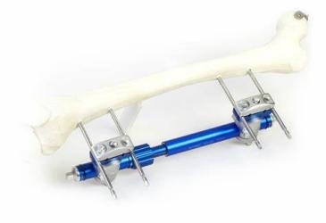 | 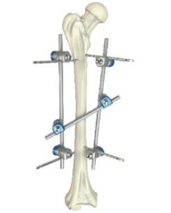 | 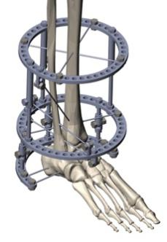 | 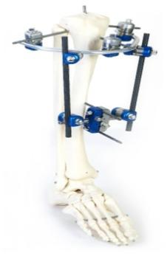

附 录 B

（资料性）

针道护理消毒液分类及适用场景
针道护理消毒液分类及适用场景见表B.1。
表B.1 针道护理消毒液分类及适用场景
消毒液名称 | 特点 | 适用场景
75%乙醇 | 增加患者疼痛，不利于结痂 | 一般皮肤消毒
1%碘伏 | 有利于结痂，作用短暂且挥发快，但长期使用影响陈旧血痂脱落 | 一般皮肤消毒
3%过氧化氢溶液 | 作用时间短，局部产生气泡，破坏局部血痂，具有强氧化性 | 针道周围检出厌氧菌时
2%氯己定醇 | 受有机物影响小，血液/脓液不影响消毒效果 | 针道周围存在血液或脓液时
0.01g/mL聚维酮碘 | 消毒作用时间长，不易挥发，碘浓度高于碘伏 | 术后针道周围未结痂时（尤其适用于黏膜消毒）

附 录 C

（规范性）

针道护理操作流程
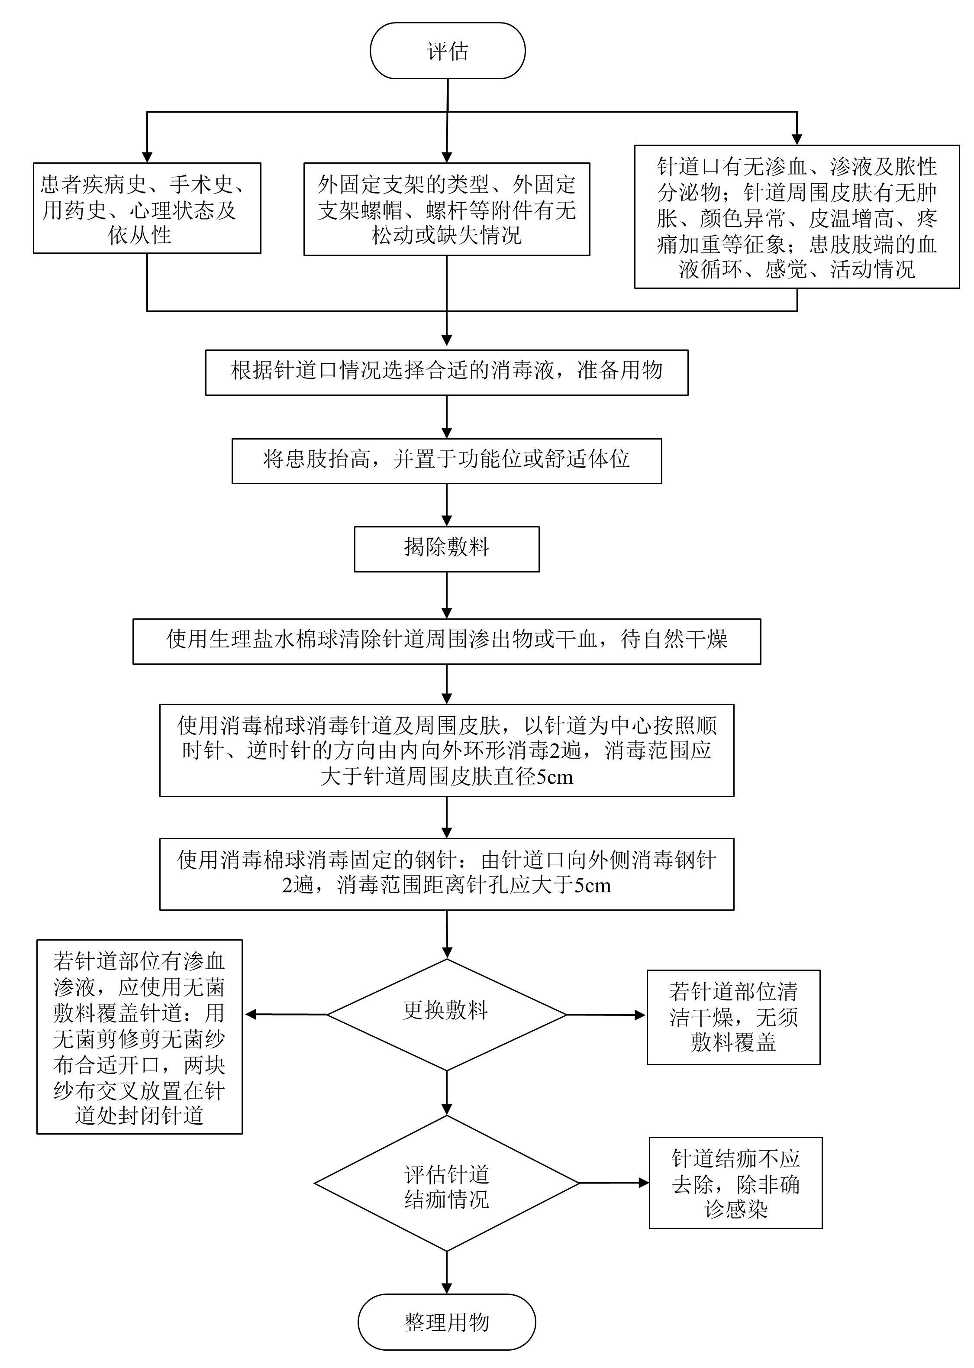

附 录 D

（资料性）

外固定支架针道感染的分级和处理
夏和桃改良版感染分级系统见表D.1。
表D.1 夏和桃改良版感染分级及处理
级别 | 通俗 | 特征1 | 特征2 | 处理
I级 | 轻度 | 皮肤略红 | 流浆液 | 清洁+换药
II级 | 中度 | 皮肤糜烂 | 流脓液（少） | 清洁+换药+抗生素
III级 | 重度 | 皮肤区域性红肿 | 流脓液（多） | 清洁+换药+抗生素+去针
IV级 | 慢性 | 皮肤窦道 | 骨感染（X线片） | 去针+清创+后续手术

参 考 文 献
[1] 周文,朱晓丹,陆玉,等.骨科外固定支架针位护理的最佳证据总结[J].护士进修杂志,2024,39(10): 1081-1087.
[2] 何果,袁飞骏,孙丽. 闭合性骨折患者针道感染预防护理的最佳证据总结[J].护理学杂志,2024,39(14): 41-45.
[3] Timms A, Pugh H. Pin site care: guidance and key recommendations.Nurs Stand[?]. 2012,27(1): 50-55.
[4] 彭玲丽,黄天雯. 显微外科护理[M]. 北京:人民卫生出版社, 2024: 285-288.
[5] 朱跃良,郑学建. Ilizarov外固定-器械、方法和理念[M]. 北京:北京大学医学出版社, 2022:177-189.
[6] 陈玉梅,熊惠秀,谭艳庆,等. 伤科黄水应用于下肢外固定支架钉道护理的研究[J]. 护理研究,2017,31(34): 4422-4425.
[7] Walter N, Rupp M, Olesen UK, Alt V. Which pin site dressing is the most optimal? A systematic review on current evidence[J]. J Limb Lengthen Reconstr 2022;8: S36-43.
[8] Ferguson D, Harwood P, Allgar V, et.al. The PINS Trial: a prospective randomized clinical trial comparing a traditional versus an emollient skincare regimen for the care of pin-sites in patients with circular frames[J]. Bone Joint J. 2021,103-B(2): 279-285.
[9] Ferguson D, Dixon J, Eardley W. Do pin site cleaning techniques and solutions affect pin site infection rate in external fixation? A systematic review of randomized and nonrandomized trials[J]. J Limb Lengthen Reconstruc,2022,8(Suppl 1): 44-50.
[10] Shields D W, lliadis A D, Kelly E, et.al. Pin-site infection: a systematic review of prevention strategies[J]. Strategies Trauma Limb Reconstr,2022,17(2): 93-104.
[11] European Pressure Ulcer Advisory Panel, National Pressure Injury Advisory Panel, Pan Pacific Pressure Injury Alliance. Prevention and Treatment of Pressure Ulcers/Injuries: Clinical Practice Guideline[M]. 2025.

